Connect Four

ENG: Abullah Adel

Team Members:
- Ziad Mohamed Shawky.
- Abd El-halim Nasr Hassan.
- David George Fakhry.
- Ziad Ahmed Rashidi.

Project Introduction
This project is about developing a Connect 4 game using the Minimax Algorithm, where a player can compete against the computer or another player. The Minimax algorithm helps the computer make strategic decisions in a competitive environment by analyzing potential moves and choosing the best one. The game will allow two players to play against each other or one player to compete against the AI.

المشروع ده عن بناء لعبة Connect 4 باستخدام خوارزمية Minimax، بحيث اللاعب يقدر يلعب ضد الكمبيوتر أو ضد لاعب تاني. الخوارزمية دي بتساعد الكمبيوتر ياخد قرارات استراتيجية في بيئة تنافسية، عن طريق تحليل الحركات الممكنة واختيار أحسن حركة. اللعبة هتسمح لحدين يلعبوا مع بعض أو لاعب واحد يلعب ضد الذكاء الاصطناعي.

Project Details
The project consists of several parts:
- Game Logic: The logic that handles how pieces are added to the board, how to check for a winner, and how to detect a tie.
المنطق اللي بيحدد إزاي القطع تتضاف على اللوحة، وبيشوف إذا كان في فائز أو تعادل.
- Graphical User Interface (GUI): The design of the interface that allows users to interact with the game by playing and making moves.
تصميم الواجهة اللي هتسمح للمستخدمين بالتفاعل مع اللعبة عن طريق اللعب وعمل الحركات.
- Artificial Intelligence (AI): The implementation of the Minimax algorithm for the AI to make intelligent moves against the player.
تطبيق خوارزميهMinimax
عشان الكمبيوتر يعمل حركات ذكية ضد اللاعب.
- Audio: Adding sound effects to the game, such as sound for dropping pieces, winning, losing., and the sound of an error when it wants to put a piece in a full column
إضافة تأثيرات صوتية للعبة، زي صوت إضافة القطع، والفوز، والخسارة.
وصوت ايرور لما يكون عاوز يحط قطعه في عمود ممتلئ .

Project Structure
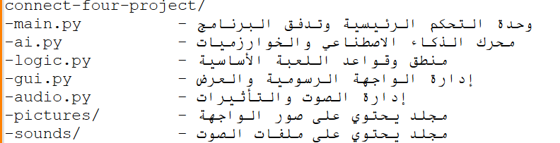

Member 1: Game Logic
File: logic.py
drop_piece Function
This function handles the action of dropping a piece into a specific column on the game board. It checks if the game is over, if the column is valid, and places the piece in the lowest available row. After placing the piece, it checks if the player has won or if the game is a tie

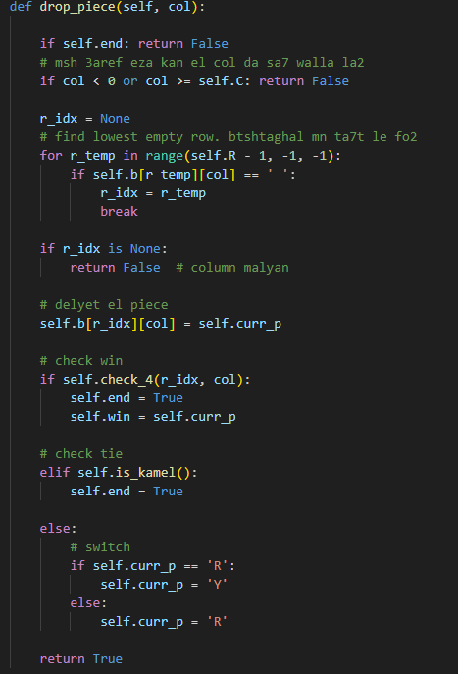

- دالة drop_piece بتتعامل مع حركة اللاعب لما يحط قطعة في عمود معين.
- أول خطوة: بتشيك إذا كانت اللعبة انتهت، لو اللعبة خلصت مش هيقدر اللاعب يحط قطعة تانية.
- ثاني خطوة: بتشيك إذا كان العمود اللي اختاره اللاعب صالح أو لا (يعني هل هو داخل حدود الأعمدة المسموحة).
- ثالث خطوة: بتدور من أسفل العمود لحد ما تلاقي أول مكان فاضي علشان تحط فيه القطعة.
- لو العمود مليان: هترجع False علشان مفيش مكان.
- لو فيه مكان: بتحط القطعة في المكان الفاضي.
- بعد كده: بتشيك إذا كانت الحركة دي هتؤدي إلى فوز أو تعادل.
  - لو في فوز (check_4) هتخلص اللعبة.
  - لو في تعادل (is_kamel) هتخلص اللعبة برضه.
- لو مفيش فوز أو تعادل: بتبدل اللاعب الحالي (من الأحمر لـ الأصفر والعكس).

check_4 Function
This function checks if the current player has achieved four consecutive pieces in any direction (horizontal, vertical, or diagonal).
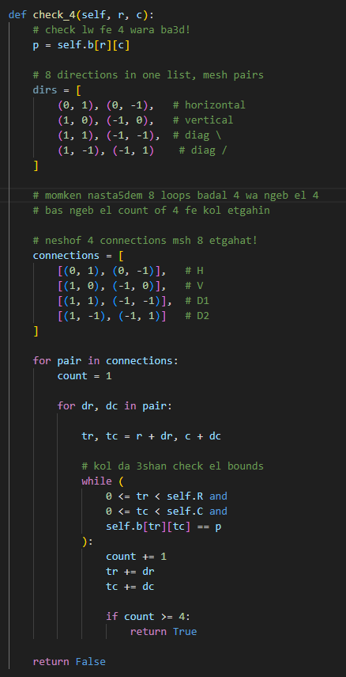

- دالة check_4 بتشيك إذا كان في 4 قطع متتالية من نفس اللون في أي اتجاه.
- أول خطوة: بتحدد نوع القطعة اللي بيلعب بيها اللاعب الحالي (أحمر أو أصفر).
- ثاني خطوة: بتستخدم أربع اتجاهات لفحص اللوحة:
  - أفقي: من اليمين لليسار.
  - عمودي: من أعلى لأسفل.
  - قطري (من أعلى لأسفل، اليمين لليسار).
  - قطري (من أسفل لأعلى، اليسار لليمين).
- ثالث خطوة: بتبدأ العد من القطعة اللي اللاعب حطها، وبعد كده بتشوف في اتجاهات مختلفة إذا كان فيه 3 قطع تانية من نفس اللون.
- لو لقيت 4 قطع متتالية: ترجع True معناها إن في فوز.
- لو مفيش 4 قطع متتالية: ترجع False.

is_kamel Function
This function checks if the board is completely full. If the board is full and no one has won, the game ends in a tie.
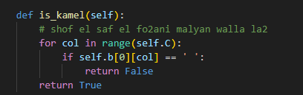

- دالة is_kamel بتشيك إذا كانت اللوحة مليانة بالكامل.
- أول خطوة: بتدور على العمود الأول في الصف العلوي، لو لقيت أي مكان فاضي (خلية فارغة)، ده معناه إن اللعبة لسه مخلصتش.
- لو كل الخلايا في الصف العلوي مليانة: بترجع True معناها إن اللوحة مليانة واللعبة خلصت.

reset_game Function
This function resets the game state to its initial condition. It clears the board, sets the current player to 'R' (Red), and ensures the game is not over and there is no winner.

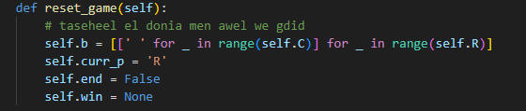

- دالة reset_game بتعمل إعادة تعيين لحالة اللعبة علشان تبدأ لعبة جديدة.
- أول خطوة: بتعيد تعيين اللوحة بحيث تكون كلها خلايا فارغة ' '.
- ثاني خطوة: بتحدد اللاعب الحالي كـ 'R' (أحمر) علشان يبدأ أول لاعب.
- ثالث خطوة: بتحدد أن اللعبة مش خلصت (self.end = False).
- رابع خطوة: بتحدد إنه مفيش فائز لحد دلوقتي (self.win = None).

get_next_open_row Function
This function finds the next available row in a given column where a piece can be dropped. It checks the column starting from the bottom row upwards.

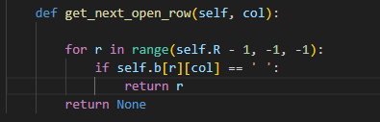

- دالة get_next_open_row بتبحث عن أول صف فاضي في العمود اللي اختاره اللاعب.
- أول خطوة: بتبدأ من أسفل العمود وتطلع لغاية فوق.
- ثاني خطوة: لو لقيت مكان فاضي (' ')، بترجع رقم الصف الفاضي ده.
- ثالث خطوة: لو العمود مليان كله، بترجع None علشان مفيش مكان تاني.

Member 2: Graphical User Interface (GUI)
draw_game_scr Function
This function is responsible for rendering the game board and the pieces on the screen. It updates the board display after each move, showing the current state of the game (who is playing, what color is next, etc.).
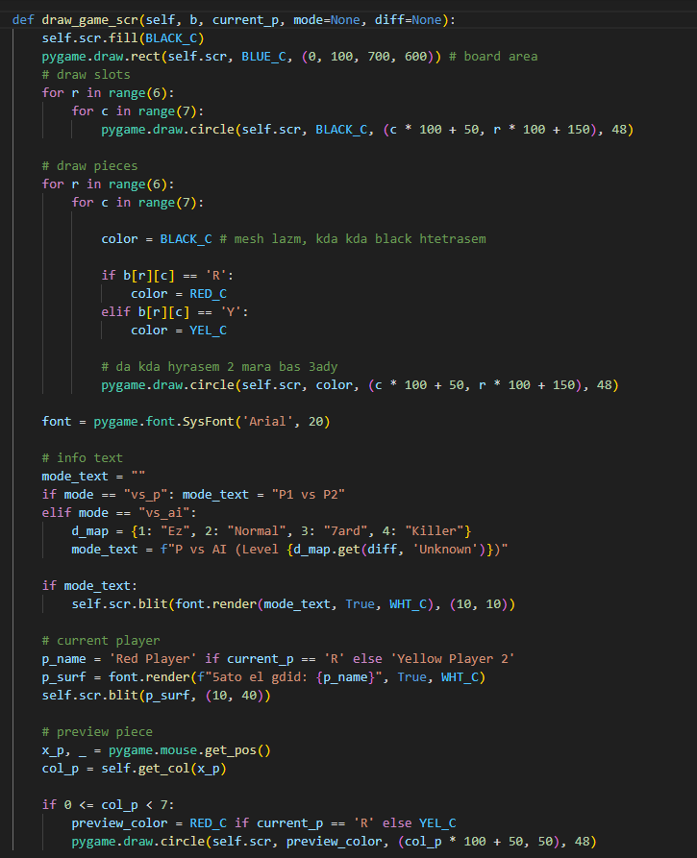

- دالة draw_game_scr مسؤولة عن رسم اللوحة والقطع على الشاشة.
- أول خطوة: بتلون خلفية الشاشة باللون الأسود باستخدام fill(BLACK_C).
- ثاني خطوة: بتعمل مستطيل أزرق علشان يظهر كمنطقة اللوحة.
- ثالث خطوة: بتعمل دوائر فارغة في الأماكن المخصصة للقطع في اللوحة باستخدام pygame.draw.circle.
- رابع خطوة: بتعرض القطع نفسها (أحمر أو أصفر) بناءً على القيم في اللوحة.
- خامس خطوة: بتعرض النص اللي بيظهر معلومات عن الوضع الحالي للعبة (هل هي ضد لاعب تاني أو ضد AI).
- سادس خطوة: بتعرض اللاعب الحالي (أحمر أو أصفر).
- سابع خطوة: بتعرض المعاينة (preview) للقطعة اللي هتحطها، بمعنى إيه اللون اللي هتحطه في العمود المحدد باستخدام الفأرة.

draw_tie_scr Function
This function is used to display the tie screen when the game ends in a tie. It shows a message that the game has ended in a draw.
draw_winner_scr Function
This function displays the winner screen when a player wins the game. It shows a message indicating which player has won.
draw_loser_scr Function
This function is used to display the screen when the player loses the game. It shows a message indicating that the player has lost.
get_col Function
This function is used to determine which column the player wants to drop the piece into based on the mouse position.
refresh Function
This function updates the display after rendering all the components on the screen. It’s called at the end of each frame to ensure the game state is rendered correctly.
load_imgs Function
This function loads all the images required for the game interface. It tries to load each image and scales it to fit the screen. If the image is missing, it prints a warning message.
get_img Function
This function retrieves an image from the cache (which was loaded in load_imgs) by its name.
clicked Function
This function checks if a specific button area was clicked by the user. It checks whether the mouse click position is inside a predefined button area.

intro_scr Function
This function displays the introduction screen by blitting the intro background image.
start_scr Function
This function displays the start screen by blitting the start background image.
mode_scr Function
This function displays the mode selection screen, allowing the player to choose whether they want to play against another player or the AI.
diff_scr Function
This function displays the difficulty selection screen when the player chooses to play against the AI.
end_scr Function
This function displays the end menu screen when the game finishes, allowing the player to restart or quit.

- دالة load_imgs: تحميل الصور المطلوبة لواجهة اللعبة وتخزينها في الذاكرة للاستخدام لاحقًا.
- دالة get_col بتحدد العمود اللي اللاعب هيحط فيه القطعة بناءً على مكان الفأرة (x).
- دالة get_img: جلب الصور المخزنة بناءً على الاسم المُحدد من الكاش.
- دالة refresh بتحدث الشاشة بعد ما يتم رسم كل العناصر عليها.
- دالة clicked: التحقق إذا كانت النقطة التي ضغط عليها المستخدم داخل الزر المحدد بناءً على إحداثيات الفأرة.
- دالة intro_scr: عرض شاشة المقدمة (Intro Screen) عند بدء اللعبة.
- دالة start_scr: عرض شاشة البداية (Start Screen) التي تعرض زر البدء.
- دالة mode_scr: عرض شاشة اختيار الوضع (Mode Selection Screen) لاختيار طريقة اللعب (ضد لاعب أو ضد الذكاء الاصطناعي).
- دالة diff_scr: عرض شاشة اختيار الصعوبة (Difficulty Selection Screen) عند اختيار اللاعب اللعب ضد الذكاء الاصطناعي.
- دالة end_scr: عرض شاشة النهاية (End Screen) بعد انتهاء اللعبة مع خيارات مثل إعادة اللعب أو العودة للقائمة الرئيسية.
- دالة draw_game_scr: رسم اللوحة، القطع، وعرض حالة اللاعب الحالي والنصوص المساعدة (مثل من هو اللاعب الحالي وأي وضع اللعب).
- دالة draw_tie_scr: عرض شاشة التعادل (Tie Screen) عند انتهاء اللعبة بتعادل.
- دالة draw_winner_scr: عرض شاشة الفائز (Winner Screen) عند فوز أحد اللاعبين.
- دالة draw_loser_scr: عرض شاشة الخسارة (Loser Screen) عند خسارة اللاعب.

Member 3: Artificial Intelligence (AI)
__init__
- :تبدأ الذكاء الاصطناعي وتحدد اللاعب (AI و Human) بالإضافة إلى تحديد عمق خوارزمية Minimax.
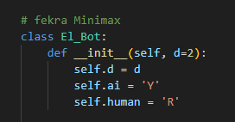
get_ai_move
- : تحدد الحركة القادمة للذكاء الاصطناعي بناءً على الخوارزمية (تشمل فحص فوز الذكاء الاصطناعي أو الحظر على اللاعب البشري).
is_valid
- تتحقق إذا كانت العمود المعطى صالح للحركة (هل الخانة العلوية فاضية).
- 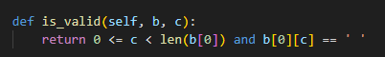
will_win
- : تتحقق إذا كانت الحركة ستؤدي إلى فوز اللاعب المحدد (AI أو Human).
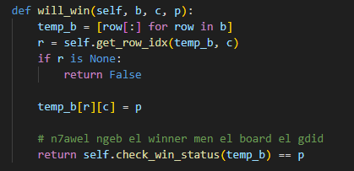

mm (Minimax)
- الخوارزمية الأساسية Minimax التي تقيم جميع الحركات المستقبلية، وتستخدم التقطيع المبكر (Alpha-Beta Pruning).
- 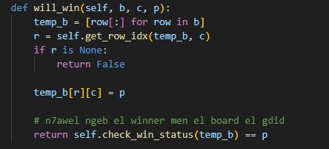
sc_b
- :تقيم اللوحة الحالية وتعطيها درجة بناءً على المزايا الإستراتيجية مثل السيطرة على العمود الأوسط وخطوط الفوز.
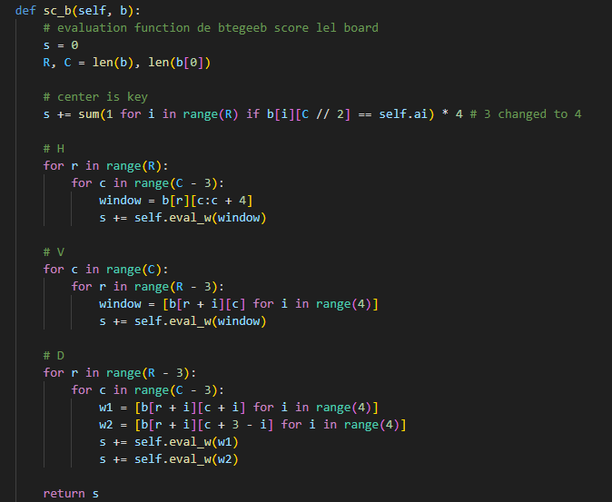

eval_w
- قيم نافذة مكونة من 4 خلايا وتمنحها درجة بناءً على القطع الموجودة فيها (للذكاء الاصطناعي أو اللاعب البشري).
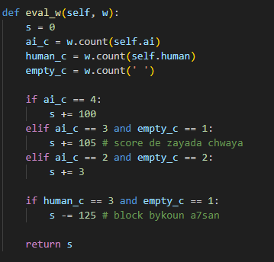
get_row_idx
- شرح: تجد أول صف فاضي في العمود الذي يمكن وضع القطعة فيه.
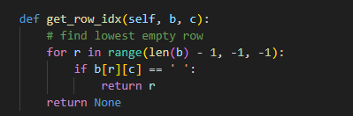

check_win_status
- شرح: تتحقق إذا كان هناك فائز في اللوحة عن طريق فحص جميع الاتجاهات (أفقية، عمودية، وقطرية).
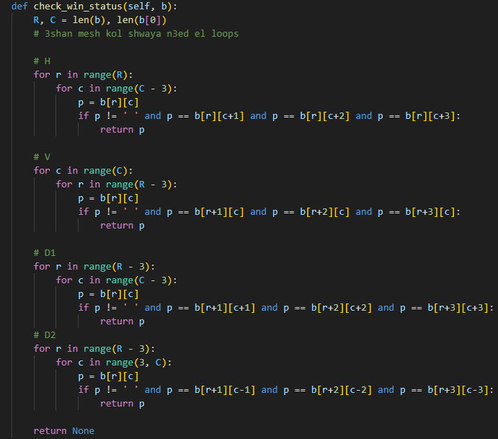
board_is_full
- شرح: تتحقق إذا كانت اللوحة ممتلئة عن طريق فحص الصف العلوي.
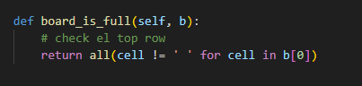

Member 4: Audio and Integration
Files: audio.py, main.py
File: audio.py
Sfx_Handler Class
This class handles the loading and playing of all sound effects in the game, such as sound for dropping a piece, AI moves, winning, losing, and button clicks.
__init__: Initializes the pygame.mixer for sound and sets up the self.snds dictionary to store sound objects.
load_all: Loads all sound files and stores them in the self.snds dictionary with keys as sound names.
play: Plays a sound based on the name passed as an argument.
Play_Drop: Plays the "drop" sound.
Play_Ai: Plays the "AI move" sound.
Win_Snd: Plays the "win" sound.
Lose_Snd: Plays the "lose" sound.
Error_Snd: Plays the "error" sound.
Click_Snd: Plays the "button click" sound.
- __init__: يبدأ pygame.mixer لتشغيل الأصوات ويجهز قاموس self.snds لتخزين كائنات الأصوات.
- load_all: يحمل كل الملفات الصوتية ويخزنها في قاموس self.snds مع أسماء الأصوات.
- play: يشغل الصوت بناءً على الاسم اللي تم تمريره كوسيلة.
- Play_Drop: يشغل صوت "إضافة القطعة".
- Play_Ai: يشغل صوت "حركة الكمبيوتر".
- Win_Snd: يشغل صوت "الفوز".
- Lose_Snd: يشغل صوت "الخسارة".
- Error_Snd: يشغل صوت "الخطأ".
- Click_Snd: يشغل صوت "ضغط الزر"

Files: main.py
Run_Game Function
This is the main function that runs the game. It initializes pygame, loads the game interface, sets up sound, and controls the flow of the game. It listens for events, manages the game states, and handles transitions between different screens (intro, start, gameplay, etc.).
- دالة Run_Game هي الدالة الرئيسية التي بتشغل اللعبة. هي بتبدأ pygame، وتحمل واجهة اللعبة، وتضبط الصوت، وبتتحكم في سير اللعبة. بتستقبل الأحداث من اللاعب، وبتدير حالات اللعبة، وبتنقل بين الشاشات المختلفة (المقدمة، البداية، اللعب، إلخ).

(Icon Loading)
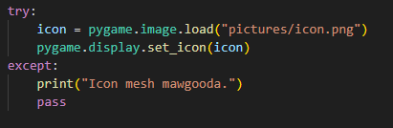
This code attempts to load the game icon from the given path. If the icon is missing, it catches the exception and prints a warning message but doesn’t stop the game.
- الكود ده بيحاول يحمل الأيقونة من المسار المحدد. لو الأيقونة مش موجودة، بيشيل الاستثناء وبيطبع رسالة تحذير، من غير ما يوقف اللعبة.

Object Initialization
ui = C4_UI()
core = G_Core()
sfx = Sfx_Handler()
ui: Initializes the game interface (UI) from the C4_UI class.
core: Initializes the game logic from the G_Core class.
sfx: Initializes the sound handler from the Sfx_Handler class.
- ui: بينشئ كائن الواجهة من فئة C4_UI اللي مسؤولة عن تصميم واجهة اللعبة.
- core: بينشئ كائن من فئة G_Core اللي مسؤولة عن منطق اللعبة (إضافة القطع، الفائز، التعادل، إلخ).
- sfx: بينشئ كائن من فئة Sfx_Handler اللي مسؤولة عن تشغيل التأثيرات الصوتية.

توضيح تم تحديد احداثيات الازرار في الصور عن طريق اداه تم عملها بالذكاء الاصطناعي لتسهيل المهمه
Rect Picker – Button Coordinate Extractor
موجوده مع ملفات المشروع

Game States
state = -1
The state variable defines the current state of the game. Each state corresponds to a specific screen or mode:
1: Intro screen.-
0: Start screen.
1: Mode selection (Player vs AI or Player vs Player).
2: Difficulty selection for AI.
3: Playing state.
4: Win state.
5: Lose state.
6: Transition state.
7: Tie state.
8: End menu.
المتغير state بيحدد حالة اللعبة الحالية. كل حالة بتدعم شاشة أو وضع مختلف:
- -1شاشة المقدمة.
- 0:شاشة البداية.
- 1:اختيار الوضع (لاعب ضد الكمبيوتر أو لاعبين).
- 2:اختيار الصعوبة للذكاء الاصطناعي.
- 3:حالة اللعب.
- 4:حالة الفوز.
- 5:حالة الخسارة.
- 6:حالة الانتقال بين الشاشات.
- 7:حالة التعادل.
- 8:قائمة النهاية.

Game Tree & Minimax Explanation
Game Tree:
The Game Tree represents all possible moves that can occur from the current game state. Each level of the tree corresponds to a move made by a player (either AI or human). The AI uses this tree to evaluate and decide the best move based on future outcomes.
- شجرة اللعبة بتمثل كل الحركات الممكنة اللي ممكن تحصل من الحالة الحالية للعبة. كل مستوى في الشجرة بيعبر عن حركة من اللاعب.

Minimax Algorithm:
Minimax is an algorithm used to choose the optimal move for the AI. It evaluates all possible future moves and selects the one that maximizes the AI's chances of winning. The AI aims to maximize its score, while the opponent tries to minimize it.
- Minimax هو خوارزمية بتختار أفضل حركة للذكاء الاصطناعي. بتقيم كل الحركات الممكنة في المستقبل وبتختار الحركة اللي هتعظم فرص الفوز للذكاء الاصطناعي.

Utility Function (Evaluation Function)
The Utility Function evaluates the current game board and assigns a score based on factors such as center control and potential winning sequences (horizontal, vertical, diagonal)
- دالة التقييم بتقيم اللوحة الحالية وتعطيها درجة بناءً على عوامل زي السيطرة على المركز وخطوط الفوز الممكنة (أفقية، عمودية، وقطرية). 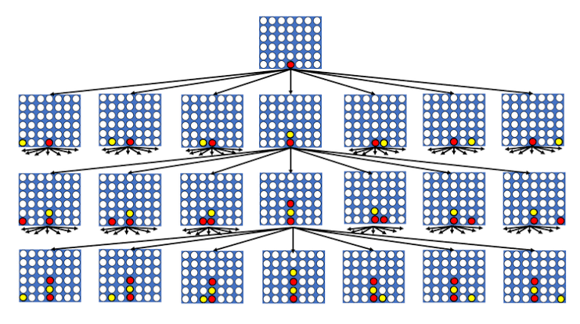

AI Decision Making (Using Minimax)
The Minimax algorithm recursively evaluates the game tree by considering all possible future moves. The AI tries to maximize its score, while the opponent tries to minimize the AI's score. The algorithm uses Alpha-Beta Pruning to reduce the number of moves evaluated by cutting branches that will not be selected.
- Minimax بيبحث بشكل تكراري في شجرة اللعبة، وبيقيم كل الحركات الممكنة. الذكاء الاصطناعي بيحاول يعظم درجته، بينما الخصم بيحاول يقلل من درجة الذكاء الاصطناعي. وبيستخدم Alpha-Beta Pruning لتقليل عدد الحركات اللي لازم يتم تقييمها.
Example of Move Evaluation
If there is a window of 4 consecutive cells, the AI will evaluate it based on the number of AI pieces and empty spaces. For example, if there’s a window like ['Y', 'Y', 'Y', ' '], it will evaluate it highly since the AI is close to winning.
- لو في نافذة من 4 خلايا متتالية، الذكاء الاصطناعي هيقيمها بناءً على عدد القطع الفاضية وقطع الذكاء الاصطناعي. لو في نافذة زي ['Y', 'Y', 'Y', ' ']، هيقيمها بدرجة عالية لأن الذكاء الاصطناعي قريب من الفوز

Alpha-Beta Pruning with Minimax and its Impact on Performance
The Minimax algorithm evaluates all possible future moves by recursively exploring the game tree. However, this can be computationally expensive. Alpha-Beta Pruning optimizes this by eliminating branches that won't influence the final decision, reducing the number of moves evaluated. This pruning process is crucial for improving the performance, especially at higher search depths.
- Minimax بيقيم كل الحركات المستقبلية عن طريق البحث التكراري في شجرة اللعبة. لكن العملية دي بتكون مكلفة حسابيًا. Alpha-Beta Pruning بيحسن الأداء عن طريق حذف الفروع اللي مش هتأثر على القرار النهائي، وبالتالي بيقلل عدد الحركات اللي بيتقيمها.

Role of AI in the Game (Evaluating Moves)
The AI makes decisions based on the evaluation of possible game states. Using Minimax with a depth-first search, the AI evaluates all potential outcomes of each move and selects the one that maximizes its chances of winning. The AI considers the current board state, future moves, and potential win conditions.
- الذكاء الاصطناعي بيقرر الحركات بناءً على تقييم حالات اللعبة المحتملة. باستخدام Minimax مع بحث من عمق أول، الذكاء الاصطناعي بيقيم كل النتائج المحتملة لكل حركة وبيختار اللي بيعظم فرص الفوز.

Examples and Walkthrough of AI Move Selection
For instance, in Connect 4, if the AI is playing against a human player, it will first check if it can win in the next move. If it cannot, it will then block the opponent's winning move. If neither of those options exists, it uses Minimax to evaluate potential moves, looking ahead several moves to select the optimal one.
- في لعبة Connect 4، لو الذكاء الاصطناعي بيلعب ضد لاعب بشري، هيشوف أولاً لو ممكن يفوز في الحركة الجاية. لو مش ممكن، هيوقف حركة الفوز للخصم. لو مفيش اختيارات دي، هيستخدم Minimax لتقييم الحركات ويبحث في الحركات القادمة لاختيار الأفضل.

Difficulty Levels and Their Impact on the Game
The AI difficulty is determined by the depth of the Minimax search. At easy difficulty (depth 1), the AI will only evaluate one move ahead. At medium (depth 2), it will consider two moves, and at hard (depth 3), it looks three moves ahead. The expert level (depth 4) evaluates four moves ahead, making the AI the most challenging. Each difficulty level adjusts the depth parameter in the Minimax algorithm.
- مستوى صعوبة الذكاء الاصطناعي بيتم تحديده عن طريق عمق بحث Minimax. في مستوى سهل (عمق 1)، الذكاء الاصطناعي بيقيم حركة واحدة. في متوسط (عمق 2)، بيقيم حركتين. في صعب (عمق 3)، بيقيم 3 حركات. وفي خبير (عمق 4)، بيقيم 4 حركات، مما يجعله أصعب مستوى.
User Guide (How to Play the Game)
The user can choose to play against another player or against the AI. Once the game starts, the player takes turns dropping pieces into columns. To choose difficulty, the player can select from options like easy, medium, hard, or expert. The goal is to align four of the same-colored pieces in a row horizontally, vertically, or diagonally.
- المستخدم يقدر يختار يلعب ضد لاعب آخر أو ضد الذكاء الاصطناعي. بعد بدء اللعبة، اللاعب بيلعب أدوار لتحديد الأماكن لوضع القطع. لاختيار الصعوبة، اللاعب يقدر يختار بين سهل، متوسط، صعب، أو خبير. الهدف هو ترتيب 4 قطع متشابهة في صف واحد سواء أفقيًا، عموديًا، أو قطريًا.
Handling Errors and Edge Cases
The game should handle cases where players attempt to make invalid moves, such as selecting a full column. The game also needs to handle tie scenarios when no moves are left and there is no winner. Additionally, the AI should not make random moves and should always block the opponent’s winning moves when possible.
- اللعبة لازم تتعامل مع الحالات الاستثنائية زي لما اللاعب يحاول يعمل حركة غير صالحة زي اختيار عمود مليان. كمان لازم تتعامل مع حالات التعادل لما مفيش حركات تانية ومفيش فائز. الذكاء الاصطناعي لازم ما يعملش حركات عشوائية ولازم يوقف حركات الفوز للخصم لما يكون ممكن.

